

Projeto Interdisciplinar

EcoCiclo

Monitoramento Inteligente

para Lixeiras

Documento de Especificação de Requisitos de Software (ERS)
Projeto: EcoCiclo | Monitoramento Inteligente para lixeiras
Disciplina: Laboratório de Desenvolvimento Web
Professor: José Gonçalves Pinto Junior
Curso: Desenvolvimento de Software Multiplataforma
Alunos:
Luan trani de oliveira
João Lucas Altafini Batista
João Gabriel Moinaz
Júlia Nicioli
Priscila Alves Lins Mrozinski

Link do Projeto no GitHub: https://github.com/EcoCiclo-Devs/EcoCiclo

1. Introdução
O crescimento das cidades tem gerado um aumento significativo na produção de resíduos urbanos. Em muitos municípios, o processo de coleta de lixo ainda ocorre por rotas fixas e horários pré-estabelecidos, sem considerar o nível real de ocupação das lixeiras. Isso pode resultar em dois problemas principais: lixeiras transbordando antes da coleta ou caminhões realizando recolhimentos desnecessários em lixeiras ainda vazias.
Esse cenário provoca impactos ambientais, problemas de higiene urbana, aumento de custos operacionais e insatisfação da população. Além disso, o acúmulo excessivo de resíduos pode gerar odores desagradáveis, proliferação de pragas e degradação do ambiente urbano.
Diante desse desafio, surge a necessidade de soluções tecnológicas capazes de tornar a gestão de resíduos mais eficiente, sustentável e inteligente.
O EcoCiclo surge como uma solução inovadora que utiliza sensores instalados em lixeiras para monitorar o volume de resíduos em tempo real. Essas informações são enviadas para uma plataforma digital que permite acompanhar o nível de ocupação das lixeiras e notificar automaticamente as empresas responsáveis pela coleta quando o limite é atingido.
Com isso, o sistema contribui para otimizar rotas de coleta, reduzir custos operacionais e melhorar a limpeza urbana, promovendo cidades mais sustentáveis e organizadas

1.1. Objetivo do Documento
O objetivo deste Documento de Especificação de Requisitos de Software (ERS) é apresentar, de forma clara e estruturada, todas as funcionalidades, características técnicas e comportamentais que compõem o sistema EcoCiclo. Seu conteúdo fornece a base necessária para orientar as etapas de desenvolvimento, garantindo alinhamento entre a equipe técnica, gestores do projeto e demais partes interessadas. Ao reunir os requisitos funcionais e não funcionais, o ERS assegura uma compreensão precisa do escopo do sistema.
Além de definir os requisitos, este documento visa descrever o propósito, o contexto e o funcionamento esperado do EcoCiclo, permitindo a análise detalhada das necessidades da solução. Por meio dessa formalização, busca-se reduzir ambiguidades, antecipar desafios e estabelecer critérios objetivos para validação e teste do sistema. Assim, o ERS funciona como um guia essencial para o planejamento e execução do projeto.
Por fim, este documento também pretende garantir que o EcoCiclo seja desenvolvido de acordo com padrões de qualidade, seguindo boas práticas de engenharia de software. Ao registrar as expectativas e especificações desde o início, aumenta-se a precisão do desenvolvimento e a capacidade de atender às demandas dos usuários finais, reforçando a confiabilidade e a eficácia do sistema.

- Visão Geral do Sistema
2.1. Visão do Produto
O EcoCiclo é um sistema inteligente de monitoramento de resíduos urbanos que utiliza sensores instalados em lixeiras para medir o volume de lixo em tempo real.
Esses sensores enviam informações para uma plataforma digital centralizada, onde os dados são armazenados, analisados e exibidos em dashboards interativos. A partir dessas informações, gestores municipais e empresas de coleta podem acompanhar quais lixeiras estão próximas da capacidade máxima.
Quando uma lixeira atinge um nível crítico de ocupação, o sistema envia automaticamente notificações para as equipes responsáveis pela coleta, permitindo que o recolhimento seja realizado no momento adequado.
Além do monitoramento em tempo real, o sistema também permite visualizar históricos de coleta, gerar relatórios e analisar padrões de geração de resíduos em diferentes regiões da cidade.
Dessa forma, o EcoCiclo contribui para a criação de cidades inteligentes, promovendo eficiência na gestão de resíduos e melhoria na qualidade de vida da população

2.2. Justificativa do desenvolvimento do sistema
A coleta baseada apenas em rotas fixas pode gerar desperdício de recursos e ineficiência operacional.
Em muitos casos, caminhões percorrem trajetos longos para coletar pequenas quantidades de lixo, enquanto outras lixeiras permanecem cheias por longos períodos, causando transtornos à população.
O desenvolvimento do EcoCiclo busca solucionar esse problema por meio do uso de tecnologia e monitoramento inteligente.
Ao utilizar sensores capazes de medir o volume de resíduos nas lixeiras, o sistema permite que a coleta seja realizada de forma estratégica, somente quando necessário. Isso reduz custos com combustível, otimiza o trabalho das equipes de coleta e diminui impactos ambientais.
Além disso, a implementação desse sistema contribui para a melhoria da limpeza urbana, evitando o acúmulo de lixo nas vias públicas e promovendo uma cidade mais organizada e sustentável.

2.3 Objetivos e Benefícios
O principal objetivo do EcoCiclo é criar um sistema inteligente capaz de monitorar o nível de ocupação das lixeiras e informar automaticamente as empresas responsáveis pela coleta quando for necessário realizar o recolhimento.
Entre os principais objetivos do sistema estão:
- Monitorar o volume de resíduos nas lixeiras em tempo real.
- Notificar automaticamente as equipes de coleta quando uma lixeira estiver cheia.
- Otimizar rotas de coleta de lixo.
- Reduzir custos operacionais com transporte e combustível.
- Melhorar a limpeza urbana.
Os benefícios incluem:
- Redução de lixeiras transbordando nas ruas.
- Maior eficiência na coleta de resíduos.
- Economia de recursos públicos.
- Melhoria da qualidade ambiental nas cidades.
- Apoio à criação de cidades inteligentes

3. Requisitos do Sistema
Os requisitos do sistema representam todas as capacidades, condições e limites necessários para garantir o funcionamento adequado do EcoCiclo. Eles descrevem tanto o que o sistema deve fazer quanto a forma como deve operar, abrangendo desde funcionalidades essenciais até critérios de desempenho e segurança. Esses requisitos servem como base para orientar o desenvolvimento, validar o escopo e garantir que as necessidades de usuários e gestores sejam atendidas.
A definição detalhada dos requisitos permite alinhar as expectativas entre equipe técnica, autoridades públicas e cidadãos que utilizarão o sistema. Além de orientar o desenvolvimento, eles facilitam a identificação de riscos, priorização de demandas e criação de métricas objetivas de avaliação. A clareza e a organização desses requisitos são essenciais para garantir a qualidade e a confiabilidade do EcoCiclo.
Por fim, os requisitos do sistema contemplam aspectos funcionais, não funcionais, funcionalidades específicas e também as restrições que podem impactar o projeto. Essas categorias complementares ajudam a estruturar o escopo, evitando falhas de entendimento e contribuindo para o sucesso da solução, desde a concepção até a implantação.

3.1 Requisitos Funcionais
Os requisitos funcionais descrevem o que o sistema deve realizar, isto é, os comportamentos, ações e respostas essenciais para cumprir seus objetivos. Eles especificam como o EcoCiclo deve interagir com sensores, usuários e autoridades, definindo cada função necessária para o monitoramento hidrológico e o envio de alertas preventivos. Esses requisitos garantem que todas as operações esperadas sejam implementadas de maneira consistente e alinhada às necessidades do projeto.

A partir desses requisitos, é possível estabelecer claramente as funcionalidades principais, como coleta de dados, análise de informações, geração de alertas e gerenciamento de usuários. Cada comportamento descrito contribui diretamente para a prevenção de enchentes e para o fornecimento de informações confiáveis aos gestores e
moradores. Dessa forma, os requisitos funcionais são fundamentais para assegurar que o EcoCiclo cumpra sua finalidade de proteger vidas e apoiar decisões.

A seguir, apresenta-se a lista dos principais requisitos funcionais do sistema:

Lista de Requisitos Funcionais
RF01 – Permitir login de administradores do sistema.
RF02 – Permitir cadastro de administradores das empresas de coleta.
RF03 – Registrar e armazenar dados dos sensores das lixeiras em tempo real (volume de lixo, status da lixeira, bateria do sensor).
RF04 – Exibir no dashboard o nível de ocupação das lixeiras.
RF05 – Mostrar localização das lixeiras monitoradas em mapa.
RF06 – Exibir histórico de ocupação das lixeiras.
RF07 – Permitir que empresas de coleta recebam notificações quando a lixeira estiver cheia.
RF08 – Gerar relatórios de coleta e utilização das lixeiras.
RF09 – Permitir gerenciamento de sensores e lixeiras pelo administrador.
RF10 – Enviar alertas automáticos quando a lixeira atingir capacidade máxima

3.2 Requisitos Não Funcionais
Os requisitos não funcionais definem como o sistema deve funcionar, determinando critérios de desempenho, segurança, qualidade, confiabilidade e usabilidade. Eles não descrevem ações diretas do sistema, mas estabelecem padrões que garantem sua eficiência e operação adequada em diferentes cenários. Esses requisitos são essenciais para assegurar estabilidade, experiência do usuário e resiliência, especialmente por se tratar de um sistema voltado à prevenção de desastres.

No contexto do EcoCiclo, os requisitos não funcionais acompanham sua criticidade: o sistema deve ser rápido, seguro e sempre disponível, já que informações atrasadas ou falhas podem comprometer a segurança da população. Além disso, é importante que a interface seja intuitiva e acessível a diferentes perfis de usuários, incluindo cidadãos leigos e gestores públicos treinados. Esses critérios influenciam diretamente a confiabilidade e aceitação da solução.

A seguir, apresentam-se os principais requisitos não funcionais:
Lista de Requisitos Não Funcionais
RNF01 – O sistema deve atualizar os dados dos sensores em tempo real.
RNF02 – O sistema deve ser acessível por computadores, tablets e smartphones.
RNF03 – O tempo de carregamento do dashboard não deve ultrapassar 3 segundos.
RNF04 – O sistema deve ter disponibilidade mínima de 99%.
RNF05 – Todas as comunicações devem utilizar criptografia (HTTPS).
RNF06 – O sistema deve possuir controle de acesso por níveis de usuário.
RNF07 – Os dados históricos devem ser armazenados por no mínimo 5 anos.
RNF08 – A interface deve ser intuitiva e de fácil utilização.
RNF09 – O sistema deve ser compatível com navegadores modernos.
RNF10 – Alertas devem ser enviados imediatamente após a lixeira atingir o nível crítico

3.3 Funcionalidades do Sistema
As funcionalidades do sistema representam os recursos concretos que o EcoCiclo disponibiliza aos usuários, combinando os requisitos funcionais em operações perceptíveis e usáveis. Cada funcionalidade traduz necessidades práticas em ações específicas, garantindo que cidadãos e gestores possam acessar informações, tomar decisões e interagir de forma eficiente com a plataforma. Assim, elas representam a aplicação direta da tecnologia em favor da segurança e prevenção.
O EcoCiclo organiza suas funcionalidades em módulos que facilitam o uso e otimizam a operação: monitoramento em tempo real, painel de visualização, gerenciamento administrativo, emissão de alertas e acompanhamento meteorológico. Essa divisão permite operar o sistema como uma ferramenta robusta e multifacetada, cobrindo desde a coleta de dados até a comunicação direta com a população. Dessa forma, o usuário encontra informações de forma centralizada e intuitiva.

Principais Funcionalidades
• Dashboard com visualização do nível das lixeiras.
• Mapa com localização das lixeiras monitoradas.
• Cadastro e login de administradores.
• Monitoramento do volume de resíduos.
• Envio automático de alertas para coleta.
• Geração de relatórios e históricos de coleta.
• Gerenciamento de sensores e lixeiras.

3.4 Restrições do Sistema
As restrições representam limitações técnicas, legais e operacionais que influenciam o desenvolvimento e a operação do EcoCiclo. Elas definem os limites dentro dos quais o sistema deve ser projetado, garantindo conformidade com padrões, tecnologias disponíveis e infraestrutura existente. Reconhecer essas restrições é fundamental para evitar incompatibilidades e orientar decisões arquiteturais.
Muitas restrições surgem da natureza do projeto, como a dependência de sensores físicos, condições climáticas e infraestrutura de comunicação. Outras estão relacionadas a regras de segurança, legislação e políticas públicas, especialmente por se tratar de um sistema de interesse coletivo. Essas limitações devem ser consideradas desde o início para garantir que o EcoCiclo seja confiável e funcional em diferentes contextos.

Principais Restrições
- RS01 – O sistema depende da conectividade dos sensores para atualizar os dados em tempo real.
- RS02 – Os sensores devem estar instalados em locais adequados e seguros, conforme normas ambientais.
- RS03 – Dados meteorológicos podem depender de APIs de terceiros e sua disponibilidade.
- RS04 – O sistema deve operar em conformidade com a Lei Geral de Proteção de Dados (LGPD).
- RS05 – Customizações profundas podem exigir autorização de órgãos públicos.
- RS06 – A precisão das leituras depende da calibração correta dos sensores físicos.
- RS07 – O sistema só funciona plenamente com acesso à internet por parte dos usuários.

3.5 Product Backlog com Histórias de Usuário
O Product Backlog é um artefato essencial dentro da metodologia ágil, representando uma lista priorizada de funcionalidades, melhorias e necessidades que devem ser atendidas ao longo do desenvolvimento do sistema. Ele organiza o trabalho de forma incremental, garantindo que itens de maior valor sejam entregues primeiro, permitindo flexibilidade e adaptação contínua conforme o projeto evolui. Cada item do backlog é descrito por meio de histórias de usuário, que expressam necessidades reais sob a perspectiva de quem usa o sistema.
O uso de histórias de usuário é importante porque cria um entendimento claro e humanizado das expectativas dos diferentes perfis de usuários, como cidadãos, gestores públicos e operadores técnicos. Além disso, facilita a comunicação entre equipe de desenvolvimento, stakeholders e usuários finais, evitando ambiguidades. Assim, o Product Backlog assegura que o EcoCiclo evolua de forma estruturada, focada e alinhada às prioridades essenciais do projeto.

História de  Usuários | Título | Descrição.
HU01 | Login de administrador | Como administrador, quero acessar o sistema com segurança para gerenciar pontos de coleta.
HU02 | Cadastro de Cidadão | Como cidadão, quero me cadastrar no sistema para agendar possíveis coletas
HU03 | Dashboard de  Monitoramento | Como administrador, quero visualizar gráficos de nível de lixo para acompanhar a produção de resíduos da região
HU04 | Relatório | Como empresa, quero gerar relatório dos pontos de coleta por data
HU05 | Cadastro administrador | Como administrador quero conseguir me cadastrar ao site
HU06 | Recebimento de Alertas | Como administrador, quero receber alertas de quando os pontos de coleta estiverem cheios

4. Definição do Modelo de Gestão Adotado
O projeto EcoCiclo adotou um modelo de gestão fundamentado em metodologias ágeis, priorizando flexibilidade, colaboração e entregas contínuas. A equipe utilizou o framework Scrum, estruturando o desenvolvimento em sprints semanais, o que permitiu acompanhar o progresso de forma contínua e realizar ajustes sempre que necessário. Essa abordagem foi essencial para lidar com as diferentes etapas do projeto, desde a construção do dashboard web até a conexão com o banco de dados, e preparação para a futura integração com o sensor físico.
Para garantir controle e qualidade no desenvolvimento, foram utilizadas métricas ágeis como Percentual de Conclusão das Histórias (quantas histórias planejadas para o sprint foram realmente entregues) e Tempo de Ciclos (tempo que uma tarefa leva para ser concluída). Cada uma delas forneceu uma visão estratégica sobre produtividade, estabilidade do sistema e eficiência do fluxo de trabalho. Com o acompanhamento constante dessas métricas, a equipe pôde identificar gargalos, antecipar riscos e assegurar que o andamento do projeto permanecesse alinhado ao planejamento do PI-3.
O planejamento foi organizado em cinco sprints, cada uma com objetivos específicos e entregas claras, facilitando a priorização e promovendo transparência entre os membros do time. Ao final de cada ciclo, as revisões de sprint permitiram avaliar o que havia sido concluído e ajustar o backlog para as etapas seguintes. Esse modelo de gestão contribuiu para um desenvolvimento estruturado, previsível e colaborativo, garantindo que o AquaSense evoluísse de maneira consistente e orientada à entrega de valor.

SPRINTS
Sprint 1 (03–10/09)Planejamento inicial, definição do escopo e setup do ambiente.
Sprint 2 (10–17/09)Levantamento de requisitos e definição da arquitetura do sistema.
Sprint 3 (17–24/09)Protótipos de interface e validação visual.
Sprint 4 (24/09–01/10)Início do frontend: Login, estrutura básica do dashboard.
Sprint 5 (01–08/10)Dashboard com gráficos, histórico e módulo de alertas.
Sprint 6 (08–15/10)Frontend finalizado, telas completas e responsivas.
Sprint 7 (15–22/10)Backend inicial: API, banco de dados e endpoints básicos.
Sprint 8 (22–29/10)Processamento das leituras e lógica de alertas.
Sprint 9 (29/10–05/11)Integração do frontend com o backend.
Sprint 10 (05–12/11)Otimização de desempenho, melhorias de interface e ajustes de usabilidade.
Sprint 11 (12–19/11)Testes gerais, validação e correções finais.
Sprint 12 (19–26/11)Revisões finais, documentação e entrega do projeto.

5. Project Model Canvas
O PMCanvas (Project Model Canvas) é uma ferramenta visual criada para simplificar o planejamento de projetos, permitindo que todas as partes interessadas tenham uma visão clara e compartilhada dos principais elementos do projeto. Ele reúne, em uma única página, informações como objetivos, entregas, riscos, recursos, cronograma e stakeholders, facilitando o alinhamento estratégico e a comunicação entre equipes. No contexto do EcoCiclo, o PMCanvas ajuda a estruturar o projeto de forma objetiva, garantindo que todos compreendam seu propósito, seu valor e as etapas necessárias para sua implementação.

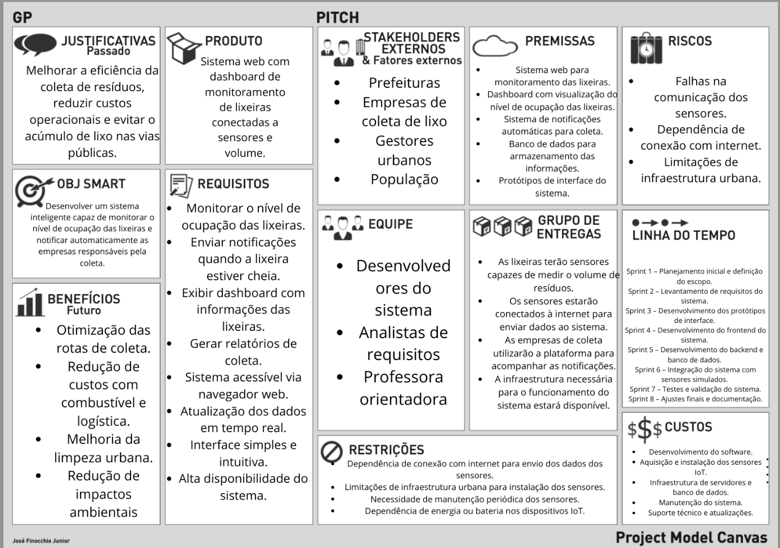

6. Business Model Canvas (BMC)
O Business Model Canvas (BMC) é uma ferramenta estratégica que permite visualizar de forma simples e estruturada todos os elementos essenciais do modelo de negócio do EcoCiclo. Ele organiza, em um único quadro, os principais componentes que sustentam a solução — desde sua proposta de valor até os recursos, atividades, parcerias e fontes de receita necessárias para seu funcionamento. Ao aplicar o BMC, é possível compreender como o sistema gera valor para a sociedade, como se relaciona com seus usuários e quais elementos operacionais viabilizam sua entrega. Essa abordagem facilita o planejamento, aprimora a comunicação entre os envolvidos no projeto e orienta decisões fundamentais para tornar o EcoCiclo sustentável e eficiente.
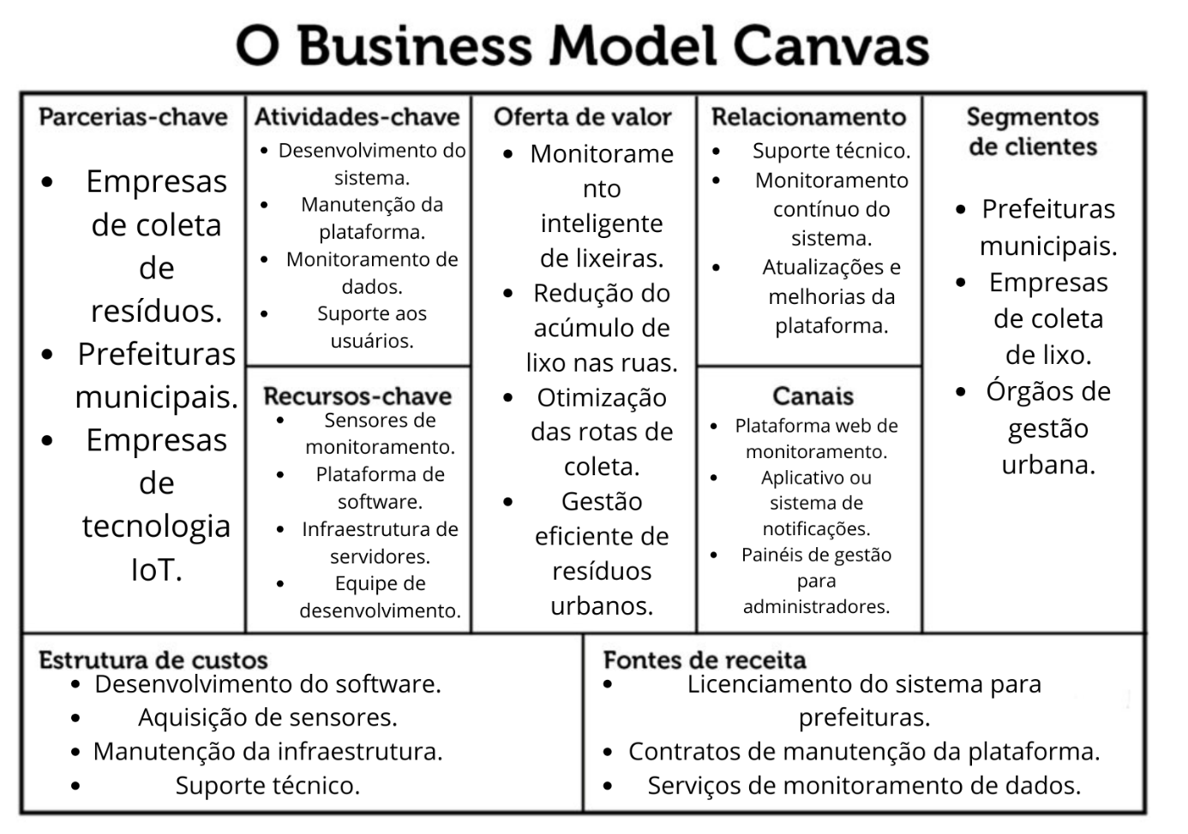

7. MVPCanvas
O MVPCanvas (Minimum Viable Product Canvas) é uma ferramenta voltada para o desenvolvimento ágil, focada na definição do produto mínimo viável — ou seja, a menor versão funcional capaz de gerar valor real ao usuário. Ele auxilia na identificação das funcionalidades essenciais, hipóteses de valor, métricas de validação e necessidades prioritárias do usuário, garantindo que o desenvolvimento seja eficiente e orientado a resultados. Para EcoCiclo, o MVPCanvas permite definir claramente quais recursos precisam ser entregues primeiro, assegurando que o sistema já possa oferecer monitoramento e alertas mesmo em sua versão inicial.

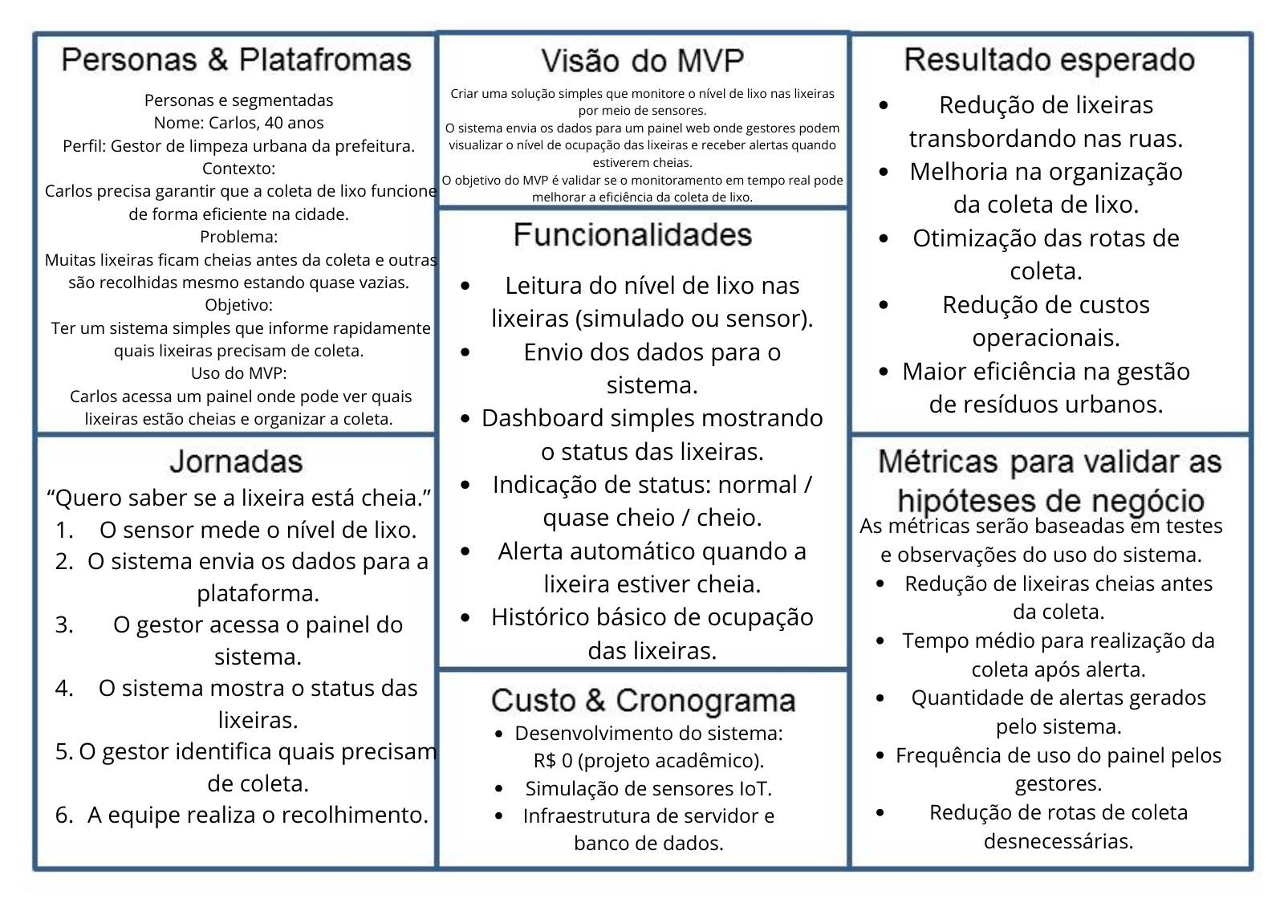

9.Modelagem de Casos de Uso
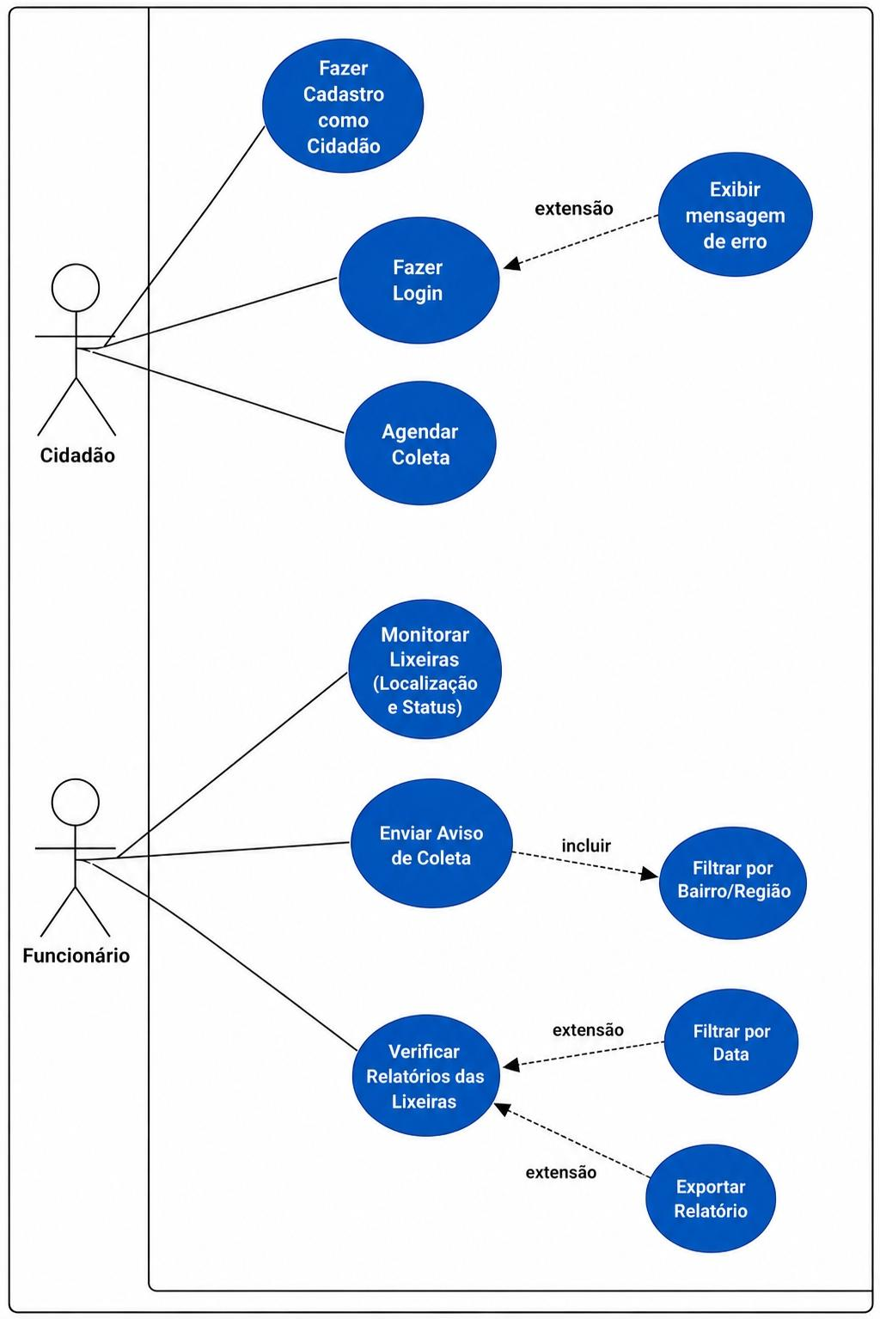

10.Especificação dos Casos de Uso
Especificação dos Casos de Uso Principais – Sistema EcoCiclo (Monitoramento de Lixeiras)
Atores Principais
Cidadão: Usuário que realiza cadastro, login e pode solicitar/agendar coleta de lixo.
10.1. Fazer Login
• Administrador: Usuário com privilégios administrativos para monitorar lixeiras, gerenciar coletas e analisar dados
Objetivo: Autenticar o ator (Cidadão ou Administrador) para que acesse sua área restrita.
• Pré-Condição: O ator deve possuir credenciais válidas.
• Pós-Condição: O ator é autenticado e direcionado para sua área de trabalho.
Fluxo Principal:
• O ator acessa a tela de login.
• O ator insere as credenciais (E-mail/Usuário e Senha).
• O sistema valida as credenciais.
• O sistema concede o acesso e redireciona o ator.
Fluxos de Extensão
Extensão: Exibir mensagem de erro: Ocorre se as credenciais forem inválidas. O sistema exibe um alerta e mantém o usuário na tela de login.
10.2. Agendar Coleta de Lixo (Cidadão)
Objetivo: Permitir ao cidadão solicitar o recolhimento de lixo em sua localização.
• Pré-Condição: Cidadão logado.
• Pós-Condição: A solicitação de coleta é registrada no sistema.
Fluxo Principal:
O cidadão acessa a opção de agendamento de coleta.
O cidadão informa o endereço ou seleciona a localização.
O cidadão define a data desejada para coleta.
O sistema registra a solicitação.
O sistema confirma o agendamento ao cidadão.
10.3. Monitorar Localização das Lixeiras (Administrador)
Objetivo: Permitir ao administrador visualizar a localização e o status das lixeiras.
• Pré-Condição: Administrador logado. Dados das lixeiras disponíveis.
• Pós-Condição: As informações de localização e status das lixeiras são exibidas.

Fluxo Principal:
O administrador acessa o painel de monitoramento.
O sistema exibe um mapa ou lista com as lixeiras cadastradas.
O sistema mostra o status de cada lixeira (Normal, Cheia, Crítica).
O administrador analisa quais lixeiras precisam de coleta.
10.4. Verificar Relatórios das Lixeiras (Administrador)
Objetivo: Gerar e visualizar relatórios sobre o nível de ocupação e coleta das lixeiras.
• Pré-Condição: Administrador logado. Dados disponíveis.
• Pós-Condição: O relatório é exibido na tela, pronto para análise ou download
Fluxo Principal:.
O administrador acessa a área de relatórios.
Extensão: Filtrar por data: O administrador define um período (opcional).
O sistema exibe o relatório com dados de ocupação e coletas.
Extensão: Exportar Relatório: O administrador pode baixar o relatório.

- Diagrama de Atividades: Cidadão

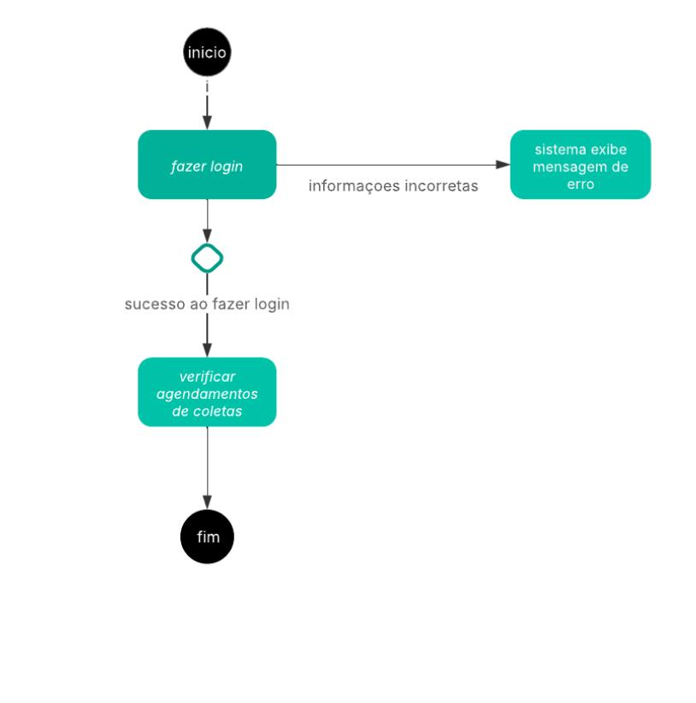

11.1 Diagrama de Atividades: Administrador
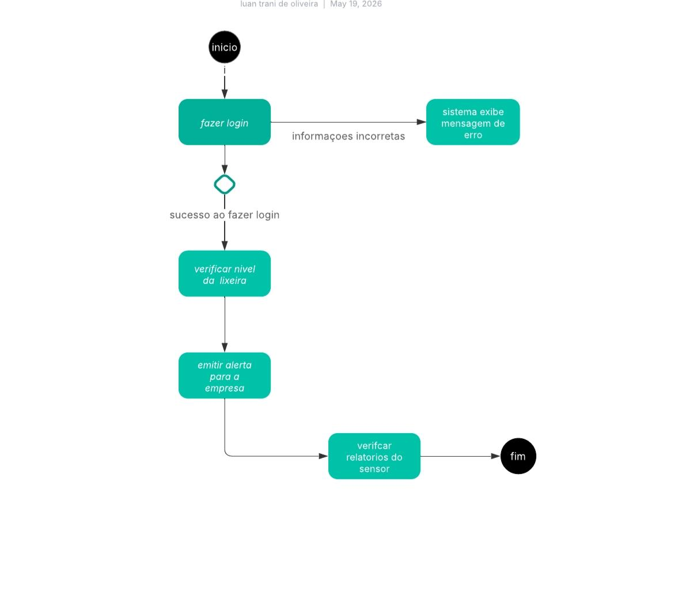

- Protótipos das Telas
Os protótipos das telas representam uma visão visual preliminar da interface do EcoCiclo, permitindo antecipar como os usuários interagirão com o sistema antes mesmo da implementação definitiva. Eles facilitam discussões sobre usabilidade, layout, fluxo de navegação e organização das informações, alinhando expectativas entre a equipe de desenvolvimento, gestores públicos e cidadãos.
A interface, por sua vez, é o ponto de contato direto com o usuário e deve ser clara, responsiva e acessível, apresentando gráficos, indicadores de risco e dados meteorológicos de forma simples e objetiva. Embora os protótipos finais ainda não estejam apresentados nesta fase de documentação, sua importância no processo de design e validação é fundamental para garantir que diferentes perfis de usuários tenham acesso rápido às informações críticas necessárias para a prevenção de enchentes.

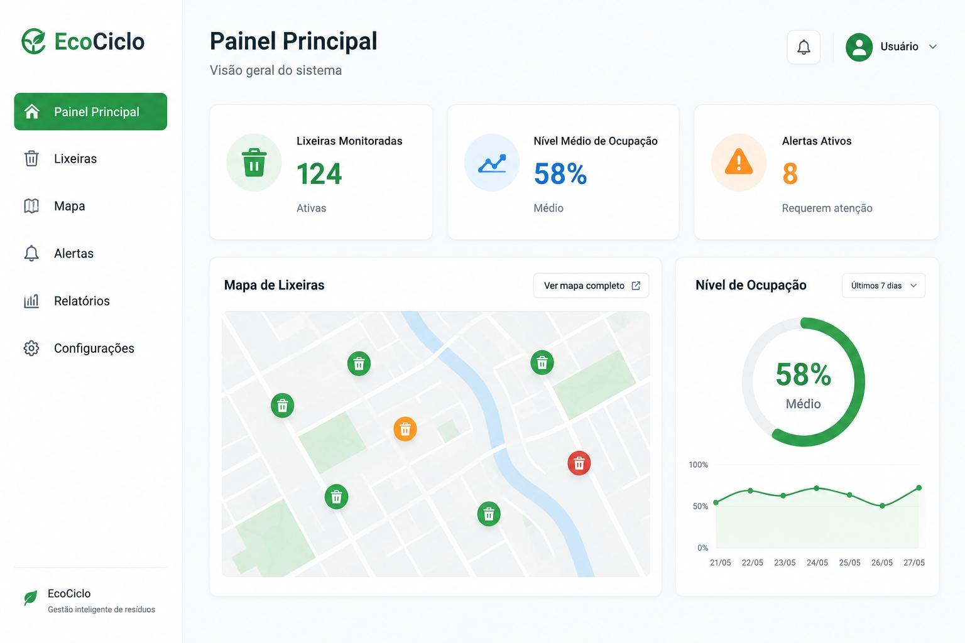

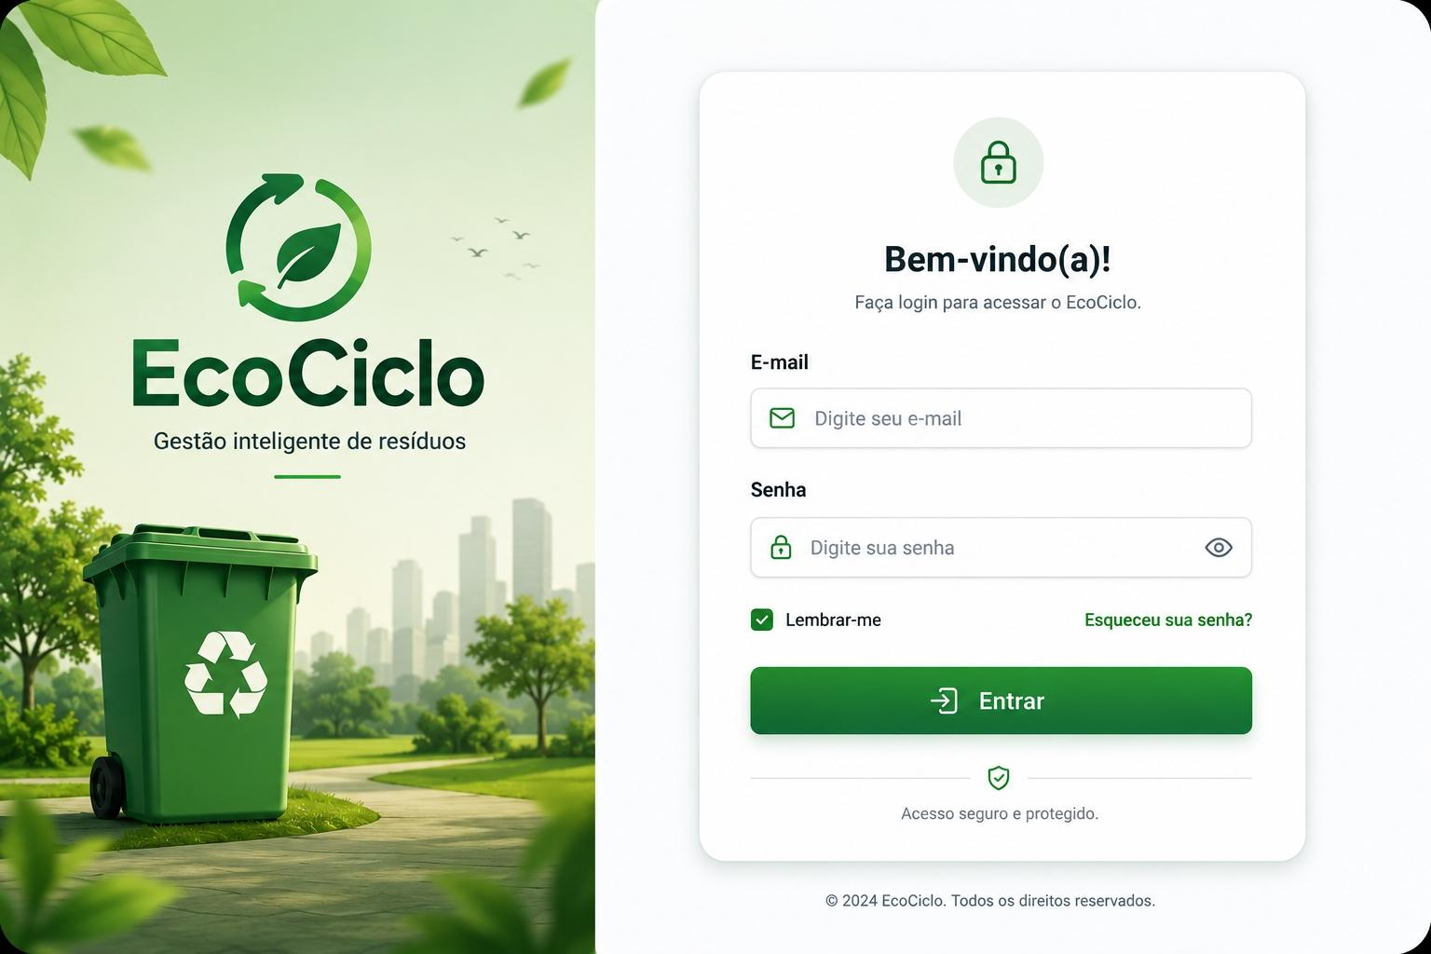

- Implementações Futuras
• Integração com sensores IoT reais instalados nas lixeiras.
• Uso de inteligência artificial para prever o enchimento das lixeiras.
• Otimização automática das rotas de coleta.
• Integração com aplicativos de cidades inteligentes.
• Expansão do sistema para diferentes municípios

- Considerações Finais
O EcoCiclo representa uma solução tecnológica voltada para a modernização da gestão de resíduos urbanos. Ao utilizar sensores inteligentes e análise de dados em tempo real, o sistema possibilita uma coleta de lixo mais eficiente, econômica e sustentável.A implementação dessa solução contribui para reduzir o acúmulo de lixo nas cidades, melhorar a qualidade de vida da população e otimizar os recursos utilizados pelas empresas de coleta.
Além disso, o EcoCiclo se alinha aos princípios das cidades inteligentes, utilizando tecnologia para promover sustentabilidade, organização urbana e eficiência nos serviços públicos.

- Anexos

15.1 Referências reais de monitoramento de resíduos

Smart Waste Management – IoT
Sistema de monitoramento inteligente de lixeiras utilizando sensores IoT para otimização da coleta de resíduos.
Disponível em:
https://www.sciencedirect.com/topics/computer-science/smart-waste-management

Bigbelly Smart Waste & Recycling
Sistema utilizado em diversas cidades do mundo para monitoramento de lixeiras inteligentes com sensores de nível.
Disponível em:
https://bigbelly.com

SmartBin – Sensoneo
Plataforma de monitoramento de resíduos que utiliza sensores para otimizar rotas de coleta.
Disponível em:
https://sensoneo.com

Sistema de Gestão de Resíduos Urbanos – ONU Meio Ambiente
Relatórios sobre tecnologias inteligentes aplicadas à gestão de resíduos.
Disponível em:
https://www.unep.org

15.2. Glossário

Termo | Definição
EcoCiclo | Sistema inteligente de monitoramento de lixeiras que coleta e analisa dados sobre o nível de ocupação dos recipientes de lixo, enviando alertas automáticos para otimizar a coleta de resíduos.
Sensor IoT | Dispositivo conectado que mede o volume de resíduos dentro da lixeira e envia os dados automaticamente para o sistema através de rede sem fio.
Dashboard | Tela central do sistema onde gráficos, indicadores e dados consolidados sobre o nível das lixeiras são exibidos para visualização rápida.
Lixeira Inteligente | Recipiente de coleta de lixo equipado com sensores capazes de medir o nível de ocupação e transmitir essas informações ao sistema.
Nível de Ocupação | Medida que indica o quanto da capacidade da lixeira está preenchida com resíduos.
Rota de Coleta | Percurso definido para que as equipes de coleta realizem o recolhimento do lixo nas lixeiras monitoradas.
Gestão de Resíduos | Conjunto de práticas relacionadas à coleta, transporte, tratamento e descarte adequado do lixo.
Serviço de Coleta | Atividade realizada por empresas ou órgãos públicos responsáveis pelo recolhimento e transporte dos resíduos urbanos.
Usuário Cidadão | Morador da cidade que pode acompanhar informações sobre limpeza urbana ou reportar problemas relacionados ao acúmulo de lixo.
Usuário Gestor | Responsável pelo gerenciamento do sistema, análise de dados e planejamento das rotas de coleta.
Alerta Preventivo | Notificação enviada automaticamente pelo sistema quando uma lixeira atinge um nível crítico de ocupação.
Histórias de Usuário | Técnica de requisitos ágeis que descreve funcionalidades do ponto de vista do usuário final.
Requisitos  Funcionais (RF) | Funcionalidades que o sistema deve obrigatoriamente realizar para cumprir seus objetivos.
Requisitos Não  Funcionais (RNF) | Características de desempenho, segurança e qualidade que o sistema precisa obedecer.
Caso de Uso | Descrição de como um ator interage com o sistema para executar uma funcionalidade específica.
Ator | Representação de um usuário ou sistema externo que interage com o sistema.
Backend | Parte do sistema responsável pela lógica, regras de negócio e comunicação com o banco de dados.
Frontend | Interface visual do sistema que permite interação direta com o usuário.
API | Conjunto de rotinas que permite a comunicação entre diferentes sistemas ou componentes.
Banco de Dados | Estrutura utilizada para armazenar e gerenciar informações do sistema.

